แบบคำของบประมาณรายจ่ายประจำปีงบประมาณ พ.ศ. 2566
แบบ 2 คำของบ 66
โครงการต่อเนื่องจากปีงบประมาณ..............
โครงการใหม่ปีงบประมาณ ..........................
กรมส่งเสริมการปกครองท้องถิ่น
*************************
ชื่อโครงการ : ..................................................................................................................................................
วงเงินงบประมาณ: ............................................................... บาท
หน่วยงานรับผิดชอบ.............................................................................................................................
(1) ชื่อ ........................... สกุล .................... ตำแหน่ง....................................โทร............................
(2) ชื่อ ........................... สกุล .................... ตำแหน่ง.....................................โทร............................
ลักษณะโครงการ
ด้านเศรษฐกิจ ด้านสังคม ด้านสิ่งแวดล้อม
ด้านความมั่นคง ด้านคุณภาพชีวิต อื่น ๆ (ระบุ)......................
ประเภทโครงการ
เงินอุดหนุนให้แก่ อปท. ฝึกอบรม ค่าตรวจติดตาม
พิมพ์หนังสือ/คู่มือ พัฒนา/ปรับปรุงระบบ IT ค่าบำรุงรักษา IT
ค่าวิจัย/ศึกษาวิเคราะห์ ค่าประชาสัมพันธ์ อื่น ๆ (ระบุ) ...............
ส่วนที่ 1 ความสอดคล้องในมิติเชิงยุทธศาสตร์
1.1 ความสอดคล้องของนโยบายระดับชาติ
กรอบยุทธศาสตร์ชาติระยะ 20 ปี (พ.ศ. 2561-2580) :
ยุทธศาสตร์ที่ ........................................................................................................................
แนวทางการพัฒนา ..............................................................................................................
สอดคล้องกับแผนพัฒนาเศรษฐกิจและสังคมแห่งชาติ ฉบับที่ 12 :
ยุทธศาสตร์ที่........................................................................................................................
แนวทางการพัฒนา ..............................................................................................................
สอดคล้องกับนโยบายรัฐบาล :
นโยบายเรื่อง ........................................................................................................................
สอดคล้องกับยุทธศาสตร์การจัดสรรงบประมาณ
ยุทธศาสตร์ที่........................................................................................................................
แผนงาน ...............................................................................................................................
แนวทางการดำเนินงาน........................................................................................................
มติคณะรัฐมนตรี เมื่อวันที่....................................................................................... :
เรื่อง ........................................................................................................................
สอดคล้องกับเป้าหมายการพัฒนาที่ยั่งยืน (Sustainable Development Goals : SDGs)
เป้าหมายเรื่อง ........................................................................................................................
สอดคล้องกับนโยบายเน้นหนักของกระทรวงมหาดไทย:
เรื่อง ...........................................................................................................................................
สอดคล้องกับแผนยุทธศาสตร์ของ มท. :
ยุทธศาสตร์ที่ ................................................................................................................................
เป้าประสงค์ ..................................................................................................................................
กลยุทธ์ ...........................................................................................................................................
สอดคล้องกับแผนยุทธศาสตร์ ของ สถ. พ.ศ. 2566
ยุทธศาสตร์ที่ ................................................................................................................................
เป้าประสงค์ ..................................................................................................................................
กลยุทธ์ ...........................................................................................................................................
อื่น ๆ (ระบุ) ............................................................................................................

ส่วนที่ 2 ข้อมูลโครงการ
2.1 หลักการและเหตุผล
..................................................................................................................................................................................................................................................................................................................................................................................................................................................................................................................................................................................................................................................................................................................................................................................................................................................................................................................................................
2.2 วัตถุประสงค์ของโครงการ
(1) เพื่อ.........................................................................................................................................................
(2) เพื่อ.........................................................................................................................................................
(3) เพื่อ ..........................................................................................................................................................
2.3 เป้าหมายของโครงการ
(1) ………………………………………………………………….………………………………………………………….……….
(2) ………………………………………………………………….………………………………………………………….………..
(3) ..........................................................................................................................................................
2.4 กลุ่มเป้าหมาย
……………………………….……จำนวน…………………………….(หน่วยนับ)
2.5 ระยะเวลาการดำเนินงาน
..............................................................................................................................................................................

2.6 พื้นที่ดำเนินการ/สถานที่ดำเนินการ
..................................................................................................................................................................................................................................................................................................................................................
2.7 วิธีดำเนินการ
ดำเนินการเอง จ้างเหมา อื่น ๆ (ระบุ) ............
2.8 ขั้นตอนและกิจกรรมการดำเนินงาน
ขั้นตอน/กิจกรรม | ช่วงเวลา
1) …………………………………………..…………………………. | ตั้งแต่............................ถึง.....................................
2) …………………………………………..…………………………. | ตั้งแต่............................ถึง......................................
3) …………………………………………..…………………………. | ตั้งแต่............................ถึง......................................

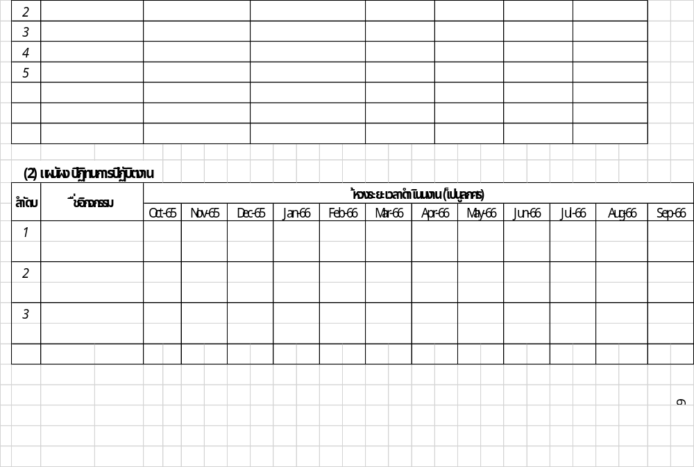 (3) แผน/รายงานผลการปฏิบัติงานและแผนการใช้จ่ายงบประมาณ
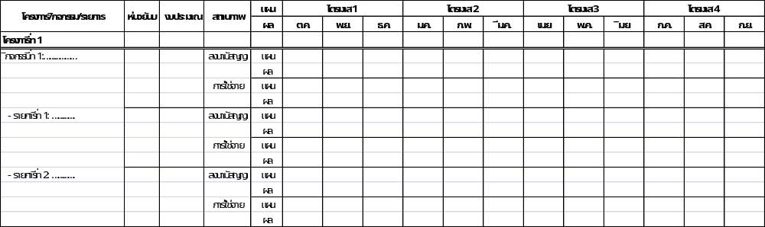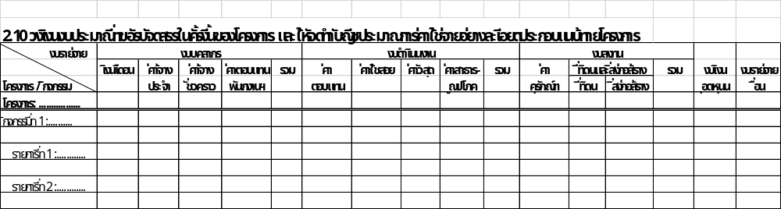

2.11 วงเงินของโครงการและกรอบงบประมาณรายจ่ายล่วงหน้าระยะ 20 ปี ของโครงการ

(หน่วย: บาท)
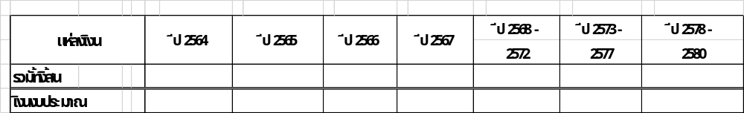

2.12 ผลผลิต (Output) / ตัวชี้วัดผลผลิต

ผลผลิต (Output) | ตัวชี้วัดผลผลิต | หน่วยนับ | ค่าเป้าหมายตัวชี้วัด
ผลผลิต (Output) | ตัวชี้วัดผลผลิต | หน่วยนับ | ปี 2564 | ปี 2565 | ปี 2566 | ปี 2567 | ปี 2568 - 2572 | ปี 2573 - 2577 | ปี 2578 – 2580
1) …………… | ตัวชี้วัดเชิงปริมาณ  1) ……………………………  2) ……………………………  ตัวชี้วัดเชิงคุณภาพ  1) ……………………………  2) ……………………………

2.13 ผลลัพธ์ (Outcomes)
..................................................................................................................................................................................................................................................................................................................................................
..............................................................................................................................................................................

2.14 ผลกระทบ(Impact)
..................................................................................................................................................................................................................................................................................................................................................
..............................................................................................................................................................................

2.15 ผลที่คาดว่าจะได้รับ
................................................................................................................................................................................................................................................................................................................................................................................................................................................................................................................................
2.16 ความก้าวหน้าในการดำเนินโครงการ (เฉพาะที่ได้รับงบประมาณในปีที่ผ่านมา)
(1) แผนการปฏิบัติงาน ตามแผน สูงกว่าแผน ต่ำกว่าแผน อื่น ๆ ......
(2) แผนการใช้จ่ายงบประมาณ ตามแผน สูงกว่าแผน ต่ำกว่าแผน อื่น ๆ ......

2.17 แนวทางการประเมินผล

ผู้ประเมิน | วิธีการประเมิน | ประเภทของการประเมิน
ประเมินตนเอง | ประเมินกระบวนการ | ประเมินก่อนดำเนินโครงการ
ผู้ประเมินอิสระ | ประเมินผลกระทบ | ประเมินระหว่างดำเนินโครงการ
 | ประเมินผลผลิต | ประเมินเมื่อเสร็จสิ้นโครงการ
 | ประเมินสภาวะแวดล้อม | ประเมินหลังเสร็จสิ้นโครงการ
 | ประเมินปัจจัยเบื้องต้น
 | อื่น ๆ (ระบุ) ....................

2.18 ผลการดำเนินงานประจำปีงบประมาณ พ.ศ. 2563-2565 (เป็นงานตามนโยบาย/งานต่อเนื่อง) โดยสรุป
ปีงบประมาณ พ.ศ.2563
......................................................................................................................................................................................................................................................................................................................................................................................................................................................................................................................................

ปีงบประมาณ พ.ศ.2564
......................................................................................................................................................................................................................................................................................................................................................................................................................................................................................................................................

ปีงบประมาณ พ.ศ.2565
......................................................................................................................................................................................................................................................................................................................................................................................................................................................................................................................................
2.19 ปัญหาอุปสรรคและข้อจำกัด
...............................................................................................................................................................................................................................................................................................................................................
2.20 แนวทางแก้ไข
...............................................................................................................................................................................................................................................................................................................................................

ส่วนที่ 3 ความเป็นไปได้ของการดำเนินโครงการ
3.1 ความพร้อมของโครงการ
(1) ความพร้อมของโครงการ
มีความพร้อมดำเนินการได้ทันที อยู่ในระหว่างเตรียมการ
อยู่ในระหว่างศึกษาความเหมาะสม
(2) ความพร้อมของบุคลากร/ทีมงาน
ต่ำมาก ต่ำ ปานกลาง สูง สูงมาก

(3) ความพร้อมของการบริหารจัดการ (Management)
ต่ำมาก ต่ำ ปานกลาง สูง สูงมาก
(4) ความพร้อมของวัตถุดิบ/เครื่องมือ/อุปกรณ์ (Material/Machine) (เฉพาะงานก่อสร้าง)
ต่ำมาก ต่ำ ปานกลาง สูง สูงมาก
(4.1) วัตถุดิบ
- ความเพียงพอของวัตถุดิบ เพียงพอ ไม่เพียงพอ
- การเตรียมการ/ความพร้อมในการจัดหาเพิ่มเติม ไม่มี มี
(4.2) เครื่องมือ/อุปกรณ์ มีพร้อมสามารถใช้งานได้ทันที ไม่มีต้องจัดหาใหม่
(5) ประเมินผลกระทบสิ่งแวดล้อม ไม่มี มี
กรณีมีการประเมิน ผ่านคณะกรรมการสิ่งแวดล้อมฯ แล้ว อยู่ระหว่างการพิจารณาของคณะกรรมการสิ่งแวดล้อมฯ
ยังไม่ผ่านคณะกรรมการสิ่งแวดล้อมฯ

3.2 ความเสี่ยงที่อาจเกิดขึ้น (เลือกได้มากกว่า 1 ข้อ)
ความเสี่ยงด้านการเมืองและสังคม ความเสี่ยงด้านการเงินและเศรษฐกิจ ความเสี่ยงด้านกฎหมาย
ความเสี่ยงด้านเทคโนโลยี ความเสี่ยงด้านการดำเนินการ ความเสี่ยงด้านสิ่งแวดล้อม
ความเสี่ยง |  | ความเสี่ยงที่เกี่ยวข้อง | สาเหตุ | ผลกระทบ | กลุ่มความเสี่ยง  (ความเป็นไปได้ – ระดับผลกระทบ) | แนวทางจัดการ | วิธีการจัดการ | แผนรองรับเมื่อเกิดขึ้น
การเมือง
เศรษฐกิจ/การเงิน
กฎหมาย
เทคโนโลยี
ดำเนินการ
สิ่งแวดล้อม

ลงชื่อ.....................................................ผู้เสนอโครงการ
(..................................................)
ตำแหน่ง (ผอ.สำนัก/กอง) ..........................................

